Министерство науки и высшего образования Российской Федерации
Федеральное государственное бюджетное образовательное учреждение
высшего образования
Рязанский государственный радиотехнический университет имени В.Ф. Уткина
Кафедра «Электронных вычислительных машин»
К защите
Руководитель работы:
_____________________
дата, подпись

ПОЯСНИТЕЛЬНАЯ ЗАПИСКА
К КУРСОВОЙ РАБОТЕ
по дисциплине
«Базы данных»
на тему
«Разработка базы данных для предметной области:
«Бассейн»

Выполнил студент группы 945  Леонов М.М. |  | ______________________  дата сдачи на проверку,  подпись
Руководитель работы  ассистент кафедры ЭВМ  Тарасова В.Ю. | _________________  оценка | ______________________  дата защиты, подпись

Рязань 2020
Содержание
Введение 3
1 Семантическое описание предметной области 4
2 Разработка базы данных 6
2.1 Разработка логической модели данных 6
2.2 Определение типов хранимых данных 6
2.3 Задание ограничений целостности данных 8
2.4 Построение схемы данных 11
2.5 Разработка сценария для создания БД и основных объектов структуры 11
2.6 Разработка сценария для заполнения таблиц БД 14
3 Разработка основных операций реляционной алгебры 18
4 Разработка запросов к БД для реализации информационных потребностей пользователя 20
Заключение 43
Список используемой литературы 44

Введение
Современному человеку необходимо узнавать, изменять и обрабатывать взаимосвязанную информацию. В 21 веке количество информации выросло в разы, поэтому хранение информации доверили базам данных.
База данных (БД) — это организованная структура, предназначенная для хранения, изменения и обработки взаимосвязанной информации, преимущественно больших объемов.
Для изменения и управления данными существуют системы управления базами данных (СУБД). Это комплекс программно-языковых средств, позволяющих создать БД и управлять данными.
Целью выполнения данного курсового проекта является систематизация, закрепление и углубление теоретических знаний и практических навыков проектирования баз данных.

1 Семантическое описание предметной области
Требуется разработать информационную систему для учета и хранения информации о продаже абонементов в бассейн. Допускаем, что возможность использования бассейна дается только после приобретения определенного абонемента, следовательно, база данных должна хранить информацию об абонементе, каждый из которых характеризуется следующими параметрами:
- уникальный код или номер;
- название;
- описание;
- стоимость;
- срок действия.
Чтобы получить данный абонемент необходимо заключить договор между клиентом и организацией, в которой находится бассейн. Следовательно, с каждым клиентом заключается договор, в который заносятся следующие сведения:
- номер договора;
- код клиента;
- код абонемента;
- дата и время покупки абонемента.
Чтобы идентифицировать клиента необходимо иметь следующую информацию о нем:
- код клиента;
- фамилия, имя, отчество;
- дата рождения;
- адрес;
- телефон.
В случае, если клиент не умеет плавать, должна иметься возможность получения индивидуальной тренировки с инструктором. На каждого человека не возможно дать личного тренера, следовательно необходимо хранить информацию о том, в какое время и с каким клиентом у тренера будет занятие. Поэтому персональная тренировка характеризуется:
- кодом клиента;
- датой и временем тренировки;
- стоимостью;
- фамилией, именем и отчеством инструктора, который проводит тренировку.
Таким образом, база данных «Бассейн» будет иметь четыре отношения, которые будут хранить необходимую информацию:
- Тип абонемента (Код, Название, Описание, Стоимость, Срок действия);
- Клиенты (Код клиента, ФИО, Дата рождения, Адрес, Телефон);
- Договор (Номер договора, код клиента, код абонемента, Дата и время покупки);
- Персональные тренировки (Код клиента, Дата и время тренировки, Стоимость, ФИО инструктора).
Абонемент на плавание выдается на основе договора, заключенного между клиентом и организацией. Договор заключается с конкретным клиентом. Персональная тренировка может пройти, если клиенту она понадобится и он договорится с тренером.

2 Разработка базы данных

2.1 Разработка логической модели данных
На основании проведенного анализа предметной области «Бассейн» можно выделить следующие сущности:
Тип абонемента, Клиенты, Договор, Персональные тренировки.
Представим список сущностей предметной области (таблица 1).

Таблица 1 — Список сущностей
№ | Название | Назначение
1 | Тип абонемента | Перечень абонементов с их описанием, которые могут приобрести клиенты
2 | Клиенты | Основная информация о клиенте
3 | Договор | Перечень договоров, заключенных между клиентом и организацией
4 | Персональные тренировки | Информация о тренере, стоимости и дате проведения индивидуальной тренировки с клиентом

Для каждой сущности приведем описание ее атрибутов в виде таблице. Выделим ключевые и не ключевые атрибуты. Результаты приведены в таблицах 2-5.
Следует отметить, что для сущностей Тип абонемента, Клиенты и Договор добавлены атрибуты с кодом. Эти атрибуты называются суррогатными, их предназначение — служить первичным ключом. При добавлении новой записи в таблицу автоматически записывается уникальное для этой таблицы числовое значение — так называемый «автоинкремент» (в Microsoft SQL Server – свойство IDENTITY) или ID. Можно указать начальное значение и значение приращения, которое прибавляется к предыдущему значению на каждом шаге.
Таблица 2 — Список атрибутов таблицы «Тип абонемента»
Ключевое поле | Название | Назначение
ПК (первичный ключ) | Код | Ключевое поле.  Представляет собой первичный ключ. Это уникальное значение, соответствующее каждому преподавателю.  Значения автоматически генерируется СУБД при вставке новой записи в таблицу.
 | Название
 | Описание
 | Стоимость
 | Срок действия

Таблица 3 — Список атрибутов таблицы «Клиенты»
Ключевое поле | Название | Назначение
ПК (первичный ключ) | Код клиента | Ключевое поле.  Представляет собой первичный ключ. Это уникальное значение, соответствующее каждому преподавателю.  Значения автоматически генерируется СУБД при вставке новой записи в таблицу.
 | ФИО
 | Дата рождения
 | Адрес
 | Телефон

Таблица 4 — Список атрибутов таблицы «Договор»
Ключевое поле | Название | Назначение
ПК (первичный ключ) | Номер договора | Ключевое поле.  Представляет собой первичный ключ. Это уникальное значение, соответствующее каждому преподавателю.  Значения автоматически генерируется СУБД при вставке новой записи в таблицу.
ВК (внешний ключ) | Код клиента | С помощью данного внешнего ключа можно определить, какой клиент заключил данный договор
ВК (внешний ключ) | Код абонемента | С помощью данного внешнего ключа можно определить, на какой абонемент был заключен договор
 | Дата и время покупки

Таблица 5 — Список атрибутов таблицы «Персональные тренировки»
Ключевое поле | Название | Назначение
ВК (внешний ключ) | Код клиента | С помощью данного внешнего ключа можно определить, какой клиент записался на тренировку
 | Дата и время тренировки
 | Стоимость
 | ФИО инструктора

На основании семантического описания предметной области и списка атрибутов из таблиц 2-5 опишем классы объектов (сущностей) и их свойства, расставим существующие связи между нимии приведем обоснование типов связей (1:1, 1:N, N:N).
Результат представим в виде таблицы «Список связей» с описанием характеристик связей (таблица 6) и логической модели в графическом виде, где будут изображены все таблицы и связи между ними (рисунок 1).

Таблица 6 — Список связей
№ | Сущности, участвующие в связи | Тип связи | Обоснование
1 | Тип абонемента — Договор | 1:N | Договор может заключаться на разные типы абонемента, однако на один договор может приходиться один абонемент
2 | Клиенты — Договор | 1:N | Один клиент может заключать несколько договоров, однако один конкретный договор может быть заключен только с одним клиентом
3 | Клиенты — Тренировки | 1:N | Один клиент может тренироваться N раз, однако на конкретную персональную тренировку может придти только один клиент
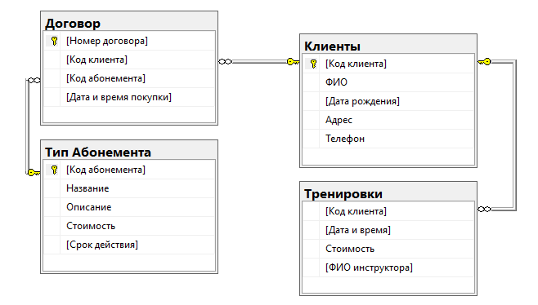
Рисунок 1 — Логическая модель предметной области «Бассейн»

2.2 Определение типов хранимых данных
Чтобы определить типы хранимых данных, необходимо проанализировать, что будет представлять из себя каждый атрибут какого-либо отношения.
Рассмотрим отношение «Тип абонемента». В нем используются 5 атрибутов, такие как: «Код абонемента», «Название», «Описание», «Стоимость», «Срок действия».
«Код абонемента» будет хранить в себе некий набор цифр, поэтому будет использоваться тип данных int.
«Название абонемента» и «Описание» будут состоять из некого набора букв — слова или слов, поэтому эти атрибуты будут использовать тип данных nvarchar.
Атрибут «Стоимость» будет хранить в себе какую-то сумму денег. Для этого лучше всего подходит тип данных money. Однако, нет необходимости хранить огромные суммы, следовательно будем использовать smallmoney.
Атрибуту «Срок действия» будет хранить какую-то дату, поэтому лучше всего подойдет тип данных date.
Проанализировав отношение «Абонементы», выбрали для каждого атрибута тип данных. Представим это в виде таблицы (таблица 7).

Таблица 7 — Список атрибутов таблицы «Тип абонемента» и типы данных
Тип абонемента
Название | Тип данных
Код | int,  нач. значение = 1 , приращение = 1
Название | nvarchar(100)
Описание | nvarchar(100)
Стоимость | smallmoney
Срок действия | date

Таким же образом, проанализировав остальные отношения, получим еще 3 таблицы (таблицы 8-10), в которых как и в таблице 7 запишем типы данных.

Таблица 8 — Список атрибутов таблицы «Клиенты» и типы данных
Клиенты
Название | Тип данных
Код клиента | int,  нач. значение = 1 , приращение = 1
ФИО | nvarchar(100)
Дата рождения | date
Адрес | nvarchar(100)
Телефон | nvarchar(100)

Таблица 9 — Список атрибутов таблицы «Договор» и типы данных
Договор
Название | Тип данных
Номер договора | int
Код клиента | int
Код абонемента | int
Дата и время покупки | datetime

Таблица 10 — Список атрибутов таблицы «Персональные тренировки» и типы данных
Персональные тренировки
Название | Тип данных
Код клиента | int
Дата и время тренировки | datetime
Стоимость | smallmoney
ФИО инструктора | nvarchar(100)

В таблице 8 в атрибуте «Телефон» тип данных указан nvarchar, хотя казалось бы, номер телефона состоит из цифр. Это сделано для того, чтобы избежать ошибок при попытке ввода номеров телефонов вида: +7 (4912) 50-40-20.

2.3 Задание ограничений целостности данных
Чтобы задать ограничение целостности данных, необходимо рассмотреть, какие ограничения есть.
Существуют следующие типы ограничений:
- Ограничение NOT NULL дает возможность запретить использование в указанном столбце NULL-значений. Такое ограничение может быть указано только как ограничение на столбец.
- Ограничение UNIQUE. Ограничение разрешает использовать только уникальные значения для указанных столбцов.
- Ограничение первичных ключей PRIMARY KEY (PK). Это специальный случай комбинирования ограничений UNIQUE и NOT NULL. Простой первичный ключ задается как ограничение на конкретный столбец.
- Ограничение внешнего ключа FOREIGN KEY(FK). Определяется в дочерней таблице и задает ее связь с родительской таблицей
- Ограничение на проверку CHECK. Задает множество возможных значений атрибута. Оно записывается как ограничение на столбец или таблицу. Для одного столбца может быть задано несколько ограничений.
- Ограничение DEFAULT. Позволяет задать значение по умолчанию. Ограничение задается только как ограничение на столбец.
- При определении столбца в операторе CREATE TABLE можно определить столбец-счетчик, значения которого будут автоматически генерироваться сервером. Для этого нужно указать свойство IDENTITY(ID) (<начальное значение >,<шаг>). Свойство IDENTITY может быть указано только для одного столбца в таблице. Обычно оно указывается для атрибута, выбранного в качестве первичного ключа.

Используя таблицы 7-10 рассмотрим, к каким атрибутам можно применить ограничения. Запишем их в таблицах 11-14.

Таблица 11 — Ограничения таблицы «Тип абонемента»
Тип абонемента
Название | Ограничение
Код | PK, ID
Название | UNIQUE, CHECK LIKE(‘[A-Я]%’)
Описание | CHECK LIKE(‘[A-Я]%’)
Стоимость | NOT NULL, CHECK >0
Срок действия | NOT NULL

Таблица 12 — Ограничения таблицы «Клиенты»
Клиенты
Название | Ограничение
Код клиента | PK, ID
ФИО | NOT NULL, CHECK LIKE(‘[А-Я]%’)
Дата рождения | NOT NULL, CHECK (YEAR<2019)
Адрес
Телефон | NOT NULL, CHECK LIKE(‘+7 ([0-9][0-9][0-9]) [0-9][0-9][0-9]-[0-9][0-9]-[0-9][0-9]’)

Таблица 13 — Ограничения таблицы «Договор»
Договор
Название | Ограничение
Номер договора | PK, ID
Код клиента | FK(Клиенты), NOT NULL
Код абонемента | FK(Абонементы), NOT NULL
Дата и время покупки | NOT NULL
Таблица 14 — Ограничения таблицы «Персональные тренировки»
Персональные тренировки
Название | Ограничение
Код клиента | FK(Клиенты)
Дата и время тренировки | UNIQUE(ФИО инструктор), NOT NULL
Стоимость | NOT NULL, CHECK>0
ФИО инструктора | UNIQUE(Дата время тренировки), NOT NULL

2.4 Построение схемы данных
Схема БД представляет собой набор заголовков таблиц. То есть на схеме БД указываются имена таблиц (сущностей), их атрибуты и связи между таблицами.
На основе информации, полученной в пунктах 2.1-2.3 построим схему данных будущей БД.
Полученная схема представлена на рисунке 2.
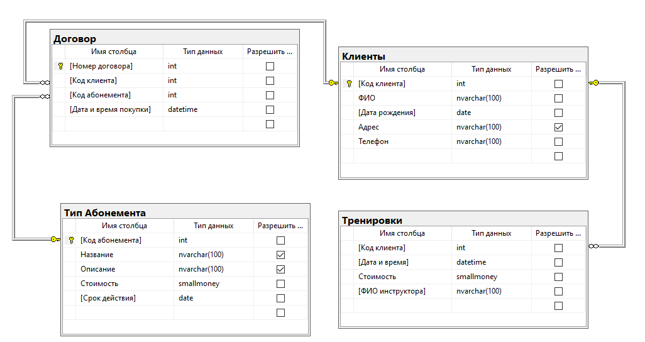
Рисунок 2 — Схема данных

2.5 Разработка сценария для создания БД и основных объектов структуры
После разработки сценария для создания БД получили код, представленный ниже.
use master
drop database SwimmingPool_945
--Создаем БД--
USE MASTER
CREATE DATABASE SwimmingPool_945 --имя БД
ON --описание файла БД
(NAME='Swiming_Pool_945', --логическое имя файла БД
FILENAME='H:\university\3 семестр\Базы Данных\КР\Swimming_Pool_945.mdf', --физическое имя файла БД
SIZE=2, --первоначальный размер в МБ
MAXSIZE=10, --максимальный размер в МБ
FILEGROWTH=2) --шаг для автоматического увеличения файла в МБ
LOG ON --описание файла БД
(NAME='SP_945_Log', --логическое имя журнала транзакций
FILENAME='H:\university\3 семестр\Базы Данных\КР\Swimming_Pool_945_Log.mdf', --физическое имя файла БД
SIZE=2, --первоначальный размер в МБ
MAXSIZE=10, --максимальный размер в МБ
FILEGROWTH=2) --шаг для автоматического увеличения файла в МБ
GO
--Создаем таблицу Тип Абонемента--
CREATE TABLE [Тип Абонемента]
([Код абонемента] int identity (1,1) NOT NULL,
Название nvarchar(100) UNIQUE check (Название like ('[А-Я][а-я]%')),
Описание nvarchar(100) check (Описание like ('[А-Я][а-я]%')),
Стоимость smallmoney NOT NULL CHECK(Стоимость>0),
[Срок действия] date NOT NULL)
GO
--Устанавливаем ограничение PK таблицы Тип абонемента--
ALTER TABLE [Тип Абонемента]
ADD CONSTRAINT PK_ТипАбонемента primary key ([Код абонемента])
GO
--Создаем таблицу Клиенты--
CREATE TABLE Клиенты
([Код клиента] int identity (1,1) NOT NULL,
ФИО nvarchar(100) NOT NULL check (ФИО like ('[А-Я][а-я]%')),
[Дата рождения] date check (year([Дата рождения])<2019) NOT NULL,
Адрес nvarchar (100) ,
Телефон nvarchar (100) NOT NULL check ([Телефон] like '+7 ([0-9][0-9][0-9]) [0-9][0-9][0-9]-[0-9][0-9]-[0-9][0-9]'))
GO
--Устанавливаем ограничение РК таблицы Клиенты--
ALTER TABLE Клиенты
ADD CONSTRAINT PK_Клиенты primary key ([Код клиента])
go
--Создаем таблицу Договор--
CREATE TABLE Договор
([Номер договора] int IDENTITY (1,1) NOT NULL,
[Код клиента]int NOT NULL,
[Код абонемента] int NOT NULL,
[Дата и время покупки] datetime NOT NULL)
GO
--Устанавливаем ограничение РК таблицы Договор--
ALTER TABLE Договор
ADD CONSTRAINT PK_Договор primary key ([Номер договора])
go
--Устанавливаем ограничение FK таблицы договор--
ALTER TABLE Договор
add CONSTRAINT ДОГОВОР_ТИПАБОНЕМЕНТА_FK
FOREIGN KEY ([Код абонемента]) REFERENCES [Тип Абонемента]([Код абонемента])
ON DELETE CASCADE
ON UPDATE CASCADE
go
--Устанавливаем ограничение FK таблицы договор--
ALTER TABLE Договор
add CONSTRAINT ДОГОВОР_КЛИЕНТЫ_FK
FOREIGN KEY ([Код клиента]) REFERENCES [Клиенты]([Код клиента])
ON DELETE CASCADE
ON UPDATE CASCADE
go
--Создаем таблицу Тренировки--
CREATE TABLE Тренировки
([Код клиента]int NOT NULL,
[Дата и время] datetime NOT NULL,
Стоимость smallmoney NOT NULL Check(Стоимость>0),
[ФИО инструктора] nvarchar(100) NOT NULL)
go
--Устанавливаем ограничение FK таблицы Тренировки--
alter table Тренировки
add CONSTRAINT ТРЕНИРОВКИ_КЛИЕНТЫ_FK
FOREIGN KEY ([Код клиента]) REFERENCES [Клиенты]([Код клиента])
ON DELETE CASCADE
ON UPDATE CASCADE
go
--Устанавливаем ограничение UNIQUE таблицы Тренировки--
alter table Тренировки
add CONSTRAINT ДАТА_ФИО_UNIQUE
UNIQUE ([Дата и время], [ФИО инструктора])
GO

2.6 Разработка сценария для заполнения таблиц БД
После разработки сценария для заполнения таблиц БД получили код, представленный ниже.
use master
use SwimmingPool
go
--Заполнение таблицы Клиенты--
DBCC CHECKIDENT('Клиенты', RESEED, 1) --сброс счетчика
go
insert into Клиенты
values
( 'Иванов Иван Иванович', '1975-10-25', 'Пушкина 8', '+7 (915) 558-65-69'),
( 'Михайлов Дмитрий Владимирович', '1980-08-14', 'Грибоедова 19', '+7 (930) 667-56-58'),
( 'Леонов Михаил Максимович', '2006-02-5', 'Васильевская 8', '+7 (800) 535-35-35'),
( 'Чуваев Артем Александрович', '2000-09-23', 'Тимуровцев 15', '+7 (910) 999-53-53'),
( 'Дмитриев Дмитрий Иванович', '1975-06-22', 'Новоселов 35', '+7 (992) 321-22-33'),
( 'Смольский Иван Олегович', '2004-10-10', 'Московский 2', '+7 (920) 258-45-65'),
( 'Егорова Елена Васильевна', '2008-12-22', 'Горького 16', '+7 (910) 456-69-62'),
( 'Олегова Алина Евгеньевна', '1990-03-14', 'Гоголя 23', '+7 (932) 999-44-55'),
( 'Вольская Ирина Чернова', '1999-03-25', 'Пушкина 25', '+7 (920) 356-44-25'),
( 'Одинцова Ольга Владимировна', '2009-03-8', 'Горького 63', '+7 (920) 321-22-55')
go
insert into Клиенты(ФИО, [Дата рождения], Телефон)
values
('Житков Ильдар Викторович','1980-05-02','+7 (920) 888-77-66')
go
--Заполнение таблицы Тип абонемента--
DBCC CHECKIDENT('Тип Абонемента', RESEED, 1) --сброс счетчика
go
insert into [Тип Абонемента]
values
('Разовый детский', 'Одно посещение ребенка', 200, '2020-12-31'),
('Разовый взрослый', 'Одно посещение взрослого', 300, '2020-12-31'),
('Разовый студенческий', 'Одно посещение студента', 100, '2020-12-31'),
('Пятиразовый', 'Пять посещений', 800, '2020-12-31'),
('Месячный взрослый', 'Месяц без ограничений', 1500, '2021-12-31'),
('Месячный студенческий', 'Месяц без ограничений студентов', 1000, '2021-12-31'),
('Пятиразовый студенческий', 'Пять посещений студента', 500, '2021-12-31'),
('Трехмесячный', 'Пять месяцев без ограничений', 3000, '2021-12-31'),
('Полугодовой', 'Полгода без ограничений', 5000, '2022-12-31'),
('Трехмесячный студенческий', 'Три месяца студента без ограничений', 1900, '2021-12-31')
go
--Заполнение таблицы Тренировки--
insert into Тренировки
values
(1, '2020-11-06T12:00:00', 300, 'Попов Юрий Александрович'),
(2, '2020-11-02T13:00:00', 300, 'Попов Юрий Александрович'),
(4, '2020-11-13T16:00:00', 100, 'Николаев Артем Викторович'),
(3, '2020-11-09T18:00:00', 200, 'Филлипов Евгений Геннадиевич'),
(6, '2020-11-08T12:00:00', 300, 'Филлипов Евгений Геннадиевич'),
(7, '2020-11-13T11:00:00', 200, 'Попов Юрий Александрович'),
(5, '2020-11-26T09:00:00', 300, 'Попов Юрий Александрович'),
(8, '2020-11-20T20:00:00', 300, 'Филлипов Евгений Геннадиевич'),
(10, '2020-11-19T14:00:00', 200, 'Попов Юрий Александрович'),
(9, '2020-11-15T12:00:00', 100, 'Николаев Артем Викторович'),
(7, '2020-11-16T20:00:00', 200, 'Попов Юрий Александрович'),
(1, '2020-11-26T15:00:00', 300, 'Попов Юрий Александрович'),
(10, '2020-11-29T13:00:00', 200, 'Попов Юрий Александрович'),
(2, '2020-11-20T21:00:00', 300, 'Попов Юрий Александрович'),
(4, '2020-11-23T10:00:00', 100, 'Николаев Артем Викторович'),
(3, '2020-11-16T13:00:00', 200, 'Филлипов Евгений Геннадиевич'),
(5, '2020-11-26T18:00:00', 300, 'Попов Юрий Александрович'),
(6, '2020-11-30T19:00:00', 200, 'Филлипов Евгений Геннадиевич'),
(8, '2020-11-12T19:00:00', 300, 'Филлипов Евгений Геннадиевич'),
(1, '2020-11-11T18:00:00', 300, 'Попов Юрий Александрович'),
(4, '2020-11-16T11:00:00', 100, 'Николаев Артем Викторович'),
(8, '2020-11-16T12:00:00', 300, 'Филлипов Евгений Геннадиевич')
go
--Заполнение таблицы Договор--
DBCC CHECKIDENT('Договор', RESEED, 1) --сброс счетчика
go
insert into Договор
values
(1,2,'2020-01-20T12:31:00'),
(2,4,'2020-10-30T13:18:00'),
(4,3,'2020-10-22T10:35:00'),
(5,2,'2020-10-23T09:45:00'),
(6,1,'2020-10-11T14:58:00'),
(3,1,'2020-10-18T19:23:00'),
(10,1,'2020-10-23T20:20:00'),
(9,3,'2020-10-24T20:00:00'),
(7,1,'2020-10-13T19:05:00'),
(8,2,'2020-10-09T18:13:00'),
(10,1,'2020-10-27T21:14:00'),
(9,3,'2020-10-11T20:54:00'),
(8,2,'2020-10-30T11:11:00'),
(6,1,'2020-10-21T10:21:00'),
(7,1,'2020-10-14T21:17:00'),
(2,1,'2020-10-04T22:36:00'),
(1,2,'2020-10-10T13:32:00'),
(2,2,'2020-10-10T13:32:00'),
(3,1,'2020-10-10T13:32:00'),
(1,2,'2020-10-20T12:31:00'),
(1,2,'2020-10-20T12:32:00'),
(1,2,'2020-10-20T12:33:00')
go

3 Разработка основных операций реляционной алгебры
1. Вывести ФИО и дату рождения клиентов.
R=Клиенты[ФИО],[Дата рождения]
2. Вывести ФИО и номер клиентов, у которых отсутствует адрес.
R=(Клиенты WHERE Адрес IS NULL) [ФИО][Телефон]
3. Вывести названия абонементов у клиентов с кодами 1-5.
R1= (Договор JOIN Тип абонемента)
R2=(R1 WHERE Код клиента BETWEEN 1 and 5)[Код клиента][Название]
4. Вывести несовершеннолетних клиентов.
R=Клиенты WHERE YEAR(Дата рождения)>2002
5. Вывести клиентов тренера Филипова
R1=Тренировки JOIN Клиенты
R2= (R1 WHERE ФИО инструктора=Филипов Евгений Геннадиевич )[ФИО]
6. Клиенты со студенческим абонементом.
R1=(Тип абонемента JOIN Договор JOIN Клиенты)
R2= (R1 WHERE Название LIKE(%студенческий))[ФИО]
7.Вывести клиентов, у которых нет персональных тренировок.
R1=(Клиенты JOIN Тренировки)
R2=R1[Код клиента][ФИО][Дата рождения][Адрес][Телефон]
R3=Клиенты EXCEPT R2
8. Вывести клиентов, у которых тренер Попов.
R1=(Тренировки WHERE ФИО инструктора=Попов Юрий Александрович)[Код клиента]
R2=(Клиенты DIVIDE BY R1)[ФИО]
9. Вывести код клиентов, у которых месячный взрослый абонемент
R1=Договор JOIN Тип абонемента
R2=(R1 WHERE Название=“Месячный взрослый“)[Код клиента]
10.Вывести соверщеннолетних клиентов
R1=Клиенты WHERE Дата рождения>=2002-01-01
11.Вывести клиентов, у которых номер договора начинается с 2
R1=Клиенты JOIN Договор
R2=(R1 WHERE Номер договора like (‘2%’))[ФИО]
12. Вывести ФИО клиентов у которых стоимость тренировки >100
R1=Клиенты JOIN Тренировки
R2=(R1 WHERE Стоимость>100) [ФИО]
13.Вывести информацию о клиентах, у которых указан адрес
R=Клиенты WHERE Адрес IS NOT NULL
14. Вывести всю информацию об абонементе, начинающегося с 3
R=Тип абонемента WHERE Код абонемента like (‘3%’)
15.ФИО клиентов, у которых разовое занятие
R1=Клиенты JOIN Договор JOIN Тип Абонемента
R2= (R1 WHERE Название LIKE (‘Разовый%’))[ФИО]

4 Разработка запросов к БД для реализации информационных потребностей пользователя
Для созданной базы данных разработаем следующие типы запросов:
1. Запросы с выбором строк по условию:
- запрос с использованием операторов сравнения;
--Вывести всю информацию об абонементах, с номером >3
select *
from [Тип Абонемента]
where [Код абонемента]>3
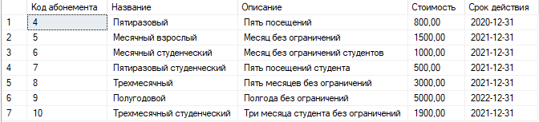
Рисунок 4.1.1 — Запрос с использованием операторов сравнения

- запрос с использованием логических операторов AND, OR и NOT;
--вывести всю информацию об абонементах, в которых нет слова Разовый
select *
from [Тип Абонемента]
where Название not like ('Разовый%')
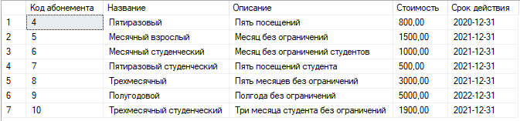
Рисунок 4.1.2 — Запрос c использованием логических операторов AND, OR и NOT

- запрос на использование комбинации логических операторов;
--вывести всю информацию о клиентах, с кодом оператора 910 или не 920
select *
from Клиенты
where Телефон like ('%910%') or not Телефон like ('%920%')
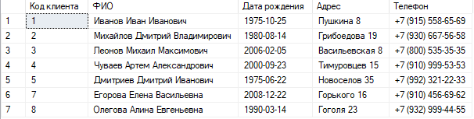
Рисунок 4.1.3 — Запрос на использование комбинации логических операторов

- запрос на использование выражений над столбцами;
--вывести все студенческие абонементы
select [Код абонемента], Название AS [Студенческие абонементы]
from [Тип Абонемента]
where Название like ('% студенческий')
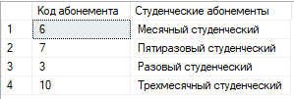
Рисунок 4.1.4 — Запрос на использование выражений над столбцами

- запрос с проверкой на принадлежность множеству;
--вывести всю информацию о тренировках, стоимостью 300
select *
from Тренировки
where Стоимость in (300)
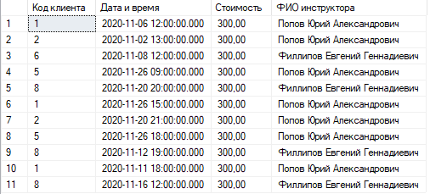
Рисунок 4.1.5 — Запрос с проверкой на принадлежность множеству

- запрос с проверкой на принадлежность диапазону значений;
--вывести названия абонементов, цена которых в диапазоне 500 и 1000
select Название
from [Тип Абонемента]
where Стоимость between 500 and 1000
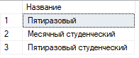
Рисунок 4.1.6 — Запрос с проверкой на принадлежность диапазону значений

- запрос с проверкой на соответствие шаблону;
--вывести дату и время тренировок Попова Ю.А.
select [ФИО инструктора], [Дата и время]
from Тренировки
where [ФИО инструктора] like ('Попов%')
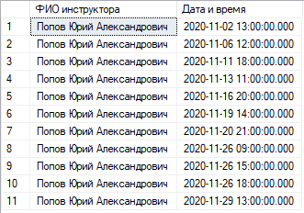
Рисунок 4.1.7 — Запрос с проверкой на соответствие шаблону

- запрос с проверкой на неопределенное значение.
--вывести ФИО и номер клиента, у которого не указан адрес
select ФИО, Телефон
from Клиенты
where Адрес is null
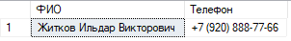
Рисунок 4.1.8 — Запрос с проверкой на неопределенное значение

2. Запросы на теоретико-множественные реляционные операции:
- запрос на объединение таблиц;
--вывести ФИО клиентов и названия их абонементов
select distinct ФИО, Название as Абонемент
from [Тип Абонемента] join Договор on [Тип Абонемента].[Код абонемента]=Договор.[Код абонемента] join Клиенты on Договор.[Код клиента]=Клиенты.[Код клиента]
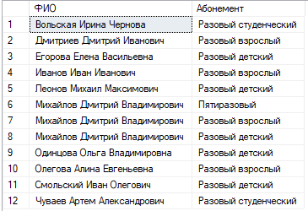
Рисунок 4.2.1 — Запрос на объединение таблиц

- запрос на пересечение таблиц;
--вывести коды клиентов, у которых студенческий абонемент и есть персональные тренировки
select [Код клиента]
from Тренировки
intersect
select [Код клиента]
from Договор
where [Код абонемента] in (select [Код абонемента] from [Тип Абонемента] where Название like ('% студенческий'))
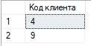
Рисунок 4.2.2 — Запрос на пересечение таблиц

- запрос на вычитание таблиц;
--вывести коды клиентов, у которых нет персональных тренировок
select [Код клиента]
from Клиенты
except
select [Код клиента]
from Тренировки
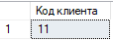
Рисунок 4.2.3 — Запрос на вычитание таблиц

- запрос с использованием декартового произведения таблиц;
--декартово произведение Тренировок и Клиентов
select *
from Тренировки cross join Клиенты
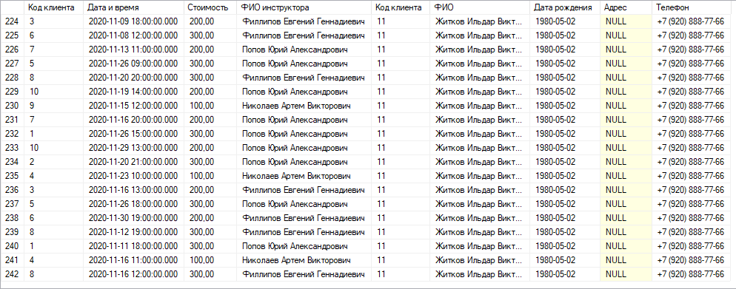
Рисунок 4.2.3 — Запрос с использованием декартового произведения таблиц

3. Многотабличные запросы:
- запрос с использованием соединения двух таблиц по равенству и условием отбора;
--вывести ФИО клиентов, ФИО тренеров и дату и время их тренировки
select ФИО, [ФИО инструктора], [Дата и время]
from Клиенты, Тренировки
where Клиенты.[Код клиента]=Тренировки.[Код клиента]
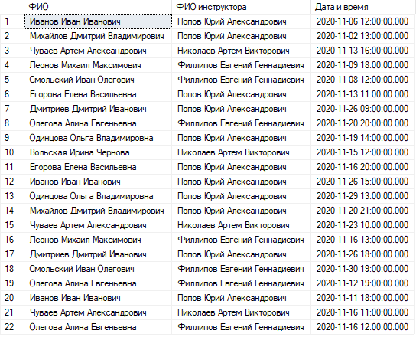
Рисунок 4.3.1 — Запрос с использованием соединения двух таблиц по равенству и условием отбора

- запрос с использованием соединения трех таблиц по равенству и условием отбора;
--вывести ФИО клиентов и названия их абонементов
select distinct ФИО, Название
from Клиенты, Договор, [Тип Абонемента]
where Клиенты.[Код клиента]=Договор.[Код клиента] and Договор.[Код абонемента]=[Тип Абонемента].[Код абонемента]
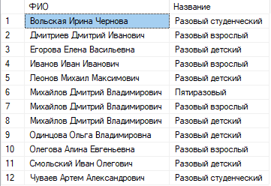
Рисунок 4.3.2 — Запрос с использованием соединения трех таблиц по равенству и условием отбора

- запрос с использованием соединения по четырем таблицам;
--вывести ФИО инструктора, ФИО клиента, номер договора, название абонемента
select distinct [ФИО инструктора], ФИО, [Номер договора], Название
from Тренировки, Договор, Клиенты, [Тип Абонемента]
where Тренировки.[Код клиента]=Договор.[Код клиента] and Договор.[Код клиента]=Клиенты.[Код клиента] and Договор.[Код абонемента]=[Тип Абонемента].[Код абонемента]
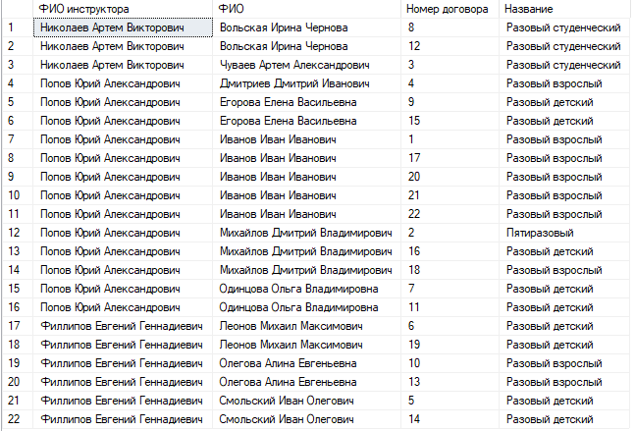
Рисунок 4.3.3 — Запрос с использованием соединения по четырем таблицам

- запрос с использованием левого внешнего соединения;
--вывести ФИО всех клиентов и их тренеров, если имеется
select distinct ФИО as Клиент, [ФИО инструктора] as Тренер
from Клиенты left join Тренировки on Клиенты.[Код клиента]=Тренировки.[Код клиента]
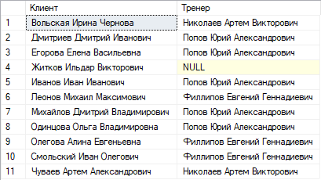
Рисунок 4.3.4 — Запрос с использованием левого внешнего соединения

- запрос на использование правого внешнего соединения;
--вывести ФИО всех клиентов и их тренеров, если имеется
select distinct ФИО as Клиент, [ФИО инструктора] as Тренер
from Тренировки right join Клиенты on Клиенты.[Код клиента]=Тренировки.[Код клиента]
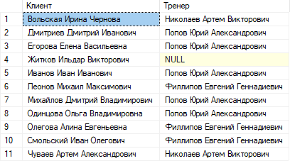
Рисунок 4.3.5 – Запрос на использование правого внешнего соединения

- запрос с использованием функции COUNT;
--вывести ФИО клиента и количество его тренировок
select ФИО, COUNT (Тренировки.[Код клиента]) as [Кол-во тренировок]
from Клиенты, Тренировки
where Клиенты.[Код клиента]=Тренировки.[Код клиента]
group by Клиенты.ФИО
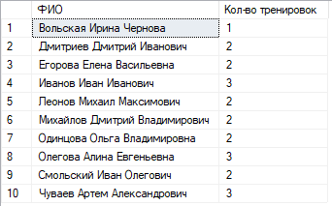
Рисунок 4.3.6 – запрос с использованием функции COUNT

- запрос с использованием функции SUM;
--Вывести фио клиента и сколько он потратил на тренировки
select ФИО, SUm (Тренировки.[Стоимость]) as [Стоимость тренировок]
from Клиенты, Тренировки
where Клиенты.[Код клиента]=Тренировки.[Код клиента]
group by Клиенты.ФИО
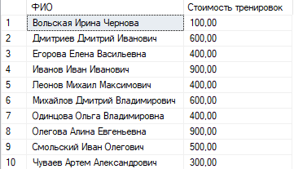
Рисунок 4.3.7 – Запрос с использованием функции SUM

- 3 запроса с использованием временных функций;
--вывести несовершеннолетних клиентов
select *
from Клиенты
where Year([Дата рождения]) > 2002
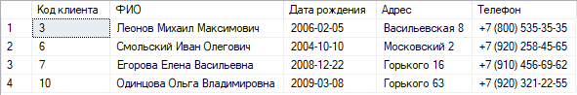
Рисунок 4.3.8 – Запрос с функцией year()
--вывести номера договоров, заключенных в январе
select [Номер договора]
from Договор
where Month( [Дата и время покупки])=1
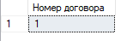
Рисунок 4.3.9 – Запрос с функцией month()
select DAY([Дата и время покупки]) as [день заключения договора]
from Договор
where [Код клиента]=(select Клиенты.[Код клиента] from Клиенты Where ФИО ='Леонов Михаил Максимович')
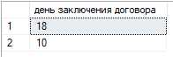
Рисунок 4.3.10 – Запрос с функцией day()

- запрос с использованием группировки по одному столбцу;
--вывести тренеров, кол-во клиентов
select [ФИО инструктора], COUNT ([Код клиента]) as [Кол-во клиентов]
from Тренировки
group by [ФИО инструктора]
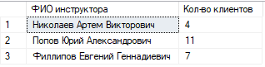
Рисунок 4.3.11 — Запрос с использование по одному столбцу

- запрос на использование группировки по нескольким столбцам;
select [ФИО инструктора], ФИО, COUNT(*) as [Кол-во занятий]
from Тренировки inner join Клиенты on Тренировки.[Код клиента]=Клиенты.[Код клиента]
group by [ФИО инструктора], ФИО
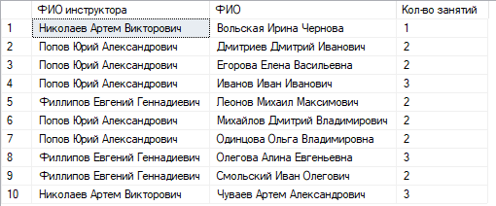
Рисунок 4.3.12 — Запрос на использование группировки по нескольким столбцам

- запрос с использованием условия отбора групп HAVING;
-- вывести клиентов, которые потратили на тренировки не менее 500
select Клиенты.ФИО, SUM (Тренировки.Стоимость) As Потратили
from Клиенты, Тренировки
where Клиенты.[Код клиента]=Тренировки.[Код клиента]
group by Клиенты.ФИО
having SUM(Тренировки.Стоимость)>=500
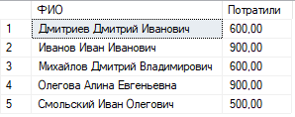
Рисунок 4.3.13 — Запрос с использованием условия отбора групп HAVING

- запрос с использованием сортировки по столбцу;
--Вывести фио клиентов в порядке убывания потраченного на тренировки
select Клиенты.ФИО, SUM (Тренировки.Стоимость) As Потратили
from Клиенты, Тренировки
where Клиенты.[Код клиента]=Тренировки.[Код клиента]
group by Клиенты.ФИО
order by Потратили DESC
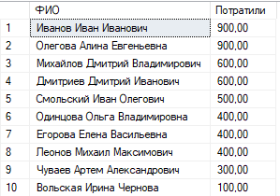
Рисунок 4.3.14 — Запрос с использованием сортировки по столбцу

4. Запросы на модификацию таблиц:
- запрос на добавление новых данных в таблицу;
--добавить новый абонемент
insert into [Тип Абонемента]
values
('Разовый школьный', 'Одно посещение школьника', 150, '2020-12-31')
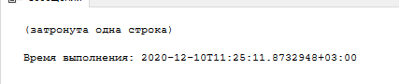
Рисунок 4.4.1 — Запрос на добавление новых данных в таблицу

- запрос на добавление новых данных по результатам выполненного запроса;
insert into Договор
select [Код клиента], [Код абонемента]+1, [Дата и время покупки]
from Договор
where [Номер договора]=22
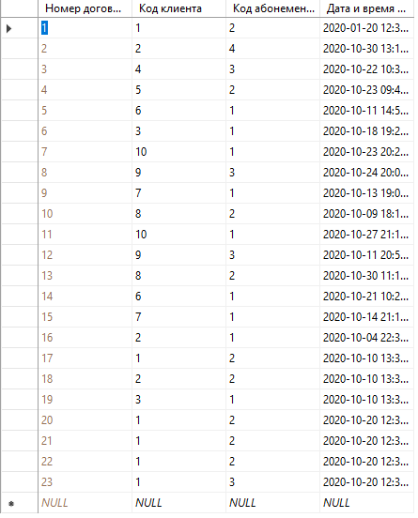
Рисунок 4.4.2 — Запрос на добавление новых данных по результатам выполненного запроса

- запрос на обновление существующих данных в таблице;
--увеличить стоимость всех абонементов
update [Тип Абонемента]
set Стоимость = Стоимость + 100
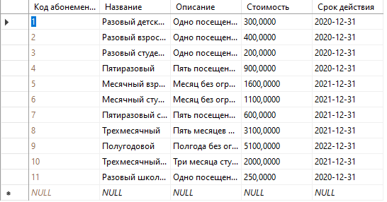
Рисунок 4.4.3 — Запрос на обновление существующих данных в таблице

- запрос на обновление существующих данных по результатам подзапроса во фразе WHERE;
--скидка 30% на взрослый абонемент
update [Тип Абонемента]
set Стоимость = Стоимость * 0.7
where [Код абонемента] = (select [Код абонемента]
From [Тип Абонемента]
where Название='Разовый взрослый')
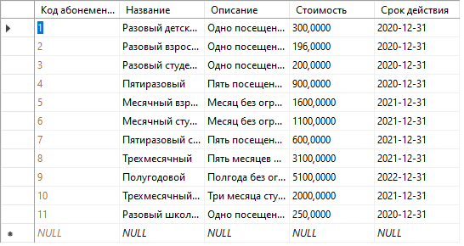
Рисунок 4.4.4 — Запрос на обновление существующих данных по результатам подзапроса во фразе WHERE

- запрос на удаление существующих данных;
delete
from [Тип Абонемента]
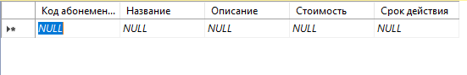
Рисунок 4.4.5 — Запрос на удаление существующих данных

- запрос на удаление существующих данных из одной таблицы на основе связанных с ней таблиц.
delete [Тип Абонемента]
from [Тип Абонемента] join Договор on [Тип Абонемента].[Код абонемента]=Договор.[Код абонемента]
where [Тип Абонемента].[Код абонемента]=Договор.[Код абонемента]
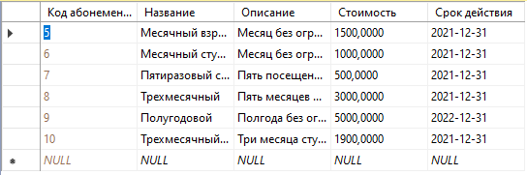
Рисунок 4.4.6 — Запрос на удаление существующих данных из одной таблицы на основе связанных с ней таблиц

- запрос на удаление существующих данных по результатам подзапроса во фразе WHERE;
--удалить абонемент Разовый школьный
ddelete
from [Тип Абонемента]
where [Код абонемента]=(Select [Код абонемента]
from [Тип Абонемента]
Where Название= 'Разовый школьный')
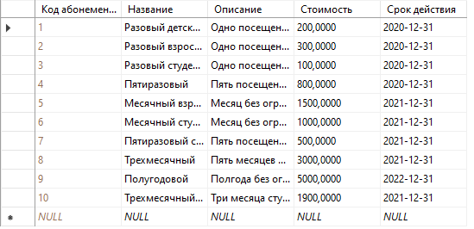
Рисунок 4.4.6 — Запрос на удаление существующих данных по результатам подзапроса во фразе WHERE

5. Многотабличные запросы с использованием подзапросов:
- 3 запроса с использованием операций сравнения;
--самый взрослый клиент
select *
from Клиенты
where [Дата рождения] = (select MIN(([Дата рождения]))
from Клиенты)
--самый молодой клиент
select *
from Клиенты
where [Дата рождения] = (select MAX(([Дата рождения]))
from Клиенты)
--Вывести тренеров, у которых оплата выше среднего
select distinct [ФИО инструктора]
from Тренировки
where Стоимость>= (Select avg(Стоимость) as Оплата
from Тренировки )
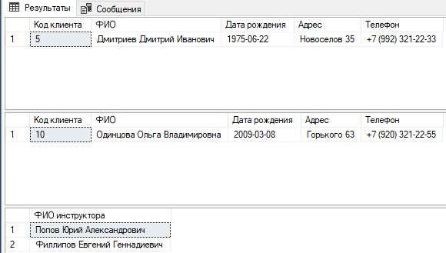
Рисунок 4.5.1 — 3 запроса с использованием операций сравнения

- запрос с использованием операции ANY;
--вывести информацию о клиентах, у которых есть тренировки
select *
from Клиенты
where [Код клиента] = any (select [Код клиента] from Тренировки)
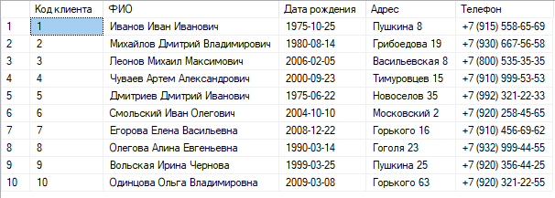
Рисунок 4.5.2 — Запрос с использованием операции ANY

- запрос с использованием операции ALL;
-- Вывести информацию о клиентах, у которых нет персональных тренировок
select *
from Клиенты
where [Код клиента] != all (select [Код клиента] from Тренировки)
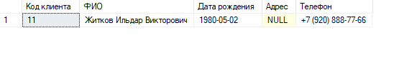
Рисунок 4.5.3 — Запрос с использованием операции ALL

- запрос с использованием операции IN;
--вывести клиентов у которых тренер Попов
select *
from Клиенты
where [Код клиента] in (select [Код клиента] from Тренировки where [ФИО инструктора] like ('Попов%'))
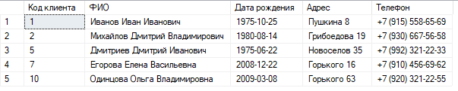
Рисунок 4.5.4 — Запрос с использованием операции IN

- запрос с использованием операции EXISTS;
-- определить клиентов, у которых есть тренировки
select *
from Клиенты
where Exists (select * from Тренировки where Клиенты.[Код клиента]=Тренировки.[Код клиента])
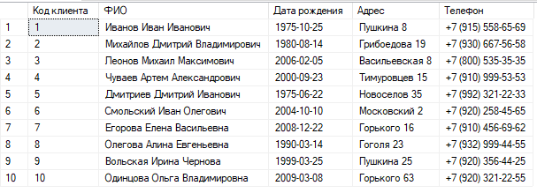
Рисунок 4.5.5 — Запрос с использованием операции EXISTS

- запрос с использованием двух вложенных друг в друга подзапросов;
--минимальное количество договоров у клиента
select ФИО
from Клиенты
where [Код клиента] = (select MIN(a) from
(select count(*) as a, [Код клиента]
from Договор
group by [Код клиента]) as a)
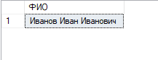
Рисунок 4.5.6 — Запрос с использованием двух вложенных друг в друга подзапросов

- запрос с использованием трех вложенных друг в друга подзапросов;
select distinct [ФИО инструктора]
from Тренировки
where [Код клиента]in(select [Код клиента]
from Клиенты
where [Код клиента]in(select [Код клиента]
from Договор
where [Код абонемента]in
(select [Код абонемента]
from [Тип Абонемента] where Название='Разовый детский')))
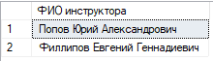
Рисунок 4.5.7 — Запрос с использованием трех вложенных друг в друга подзапросов

6. Запросы на изменение структуры существующей таблицы:
- запрос на добавление нового столбца к таблице;
alter table Клиенты
add [Постоянная скидка] int
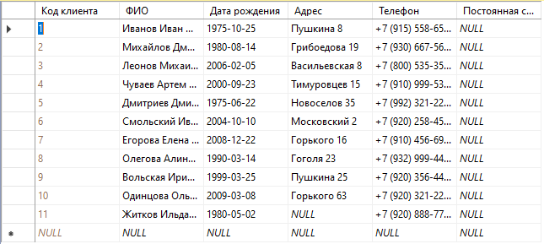
Рисунок 4.6.1 — Запрос на добавление нового столбца к таблице

- запрос на добавление нового ограничения к таблице;
alter table Клиенты
add Constraint uniq_phone UNIQUE (Телефон)
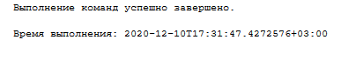
Рисунок 4.6.2 — Запрос на добавление нового ограничения к таблице

- запрос на удаление нового столбца к таблице;
alter table Клиенты
drop column [Постоянная скидка]
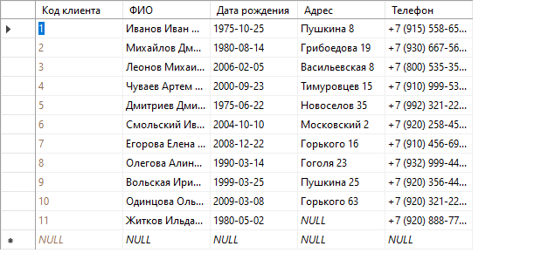
Рисунок 4.6.3 — Запрос на удаление нового столбца к таблице

- запрос на удаление нового ограничения к таблице;
alter table Клиенты
drop Constraint uniq_phone
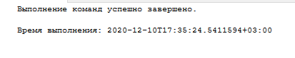
Рисунок 4.6.4 — Запрос на удаление нового ограничения к таблице

- запрос на изменение типа данных в таблице;
alter table [Тип абонемента] drop constraint [CK__Тип Абоне__Описа__25869641]
alter table [Тип абонемента]
alter column Описание text
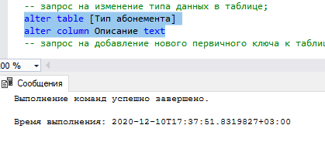
Рисунок 4.6.5 — Запрос на изменение типа данных в таблице

- запрос на добавление нового первичного ключа к таблице с сохранением целостности таблицы;
alter table Тренировки
add constraint PK_Тренировки
Primary key ([Код клиента],[Дата и время])
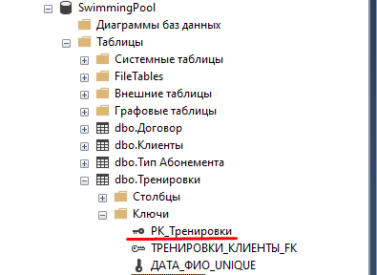
Рисунок 4.6.6 — Запрос на добавление нового первичного ключа к таблице с сохранением целостности таблицы

Заключение

Список используемой литературы
- Р. Виейра. Программирование баз данных Microsoft SQL Server 2005. Базовый курс — М.: «Диалектика», 2007. —832 c.
- Клайн К. SQL. Справочник. 2-е издание / Пер. с англ. – М.: КУДИЦ-ОБРАЗ, 2006 – 832 с.
- Дж. Грофф, П. Вайнберг. SQL: Полное руководство: Пер. с англ. – 2-е изд., перераб. и доп. – К.: Издательская группа BHV, 2001. – 816 с., ил.
- Дунаев В.В. Базы данных. Язык SQL. – СПб.: БХВ-Петербург, 2006. – 288 с.: ил.
- Андон Ф., Резниченко В. Язык запросов SQL. Учебный курс. – СПб.: Питер; Киев: Издательская группа BHV, 2006. – 416 c.: ил.
- Глушаков С.В.,Ломотько Д.В. Базы данных:Учебный курс / Харьков, Ростов-на-Дону, Киев,2002.
- Гарбус Дж.,Паскузи Д.,Чанг Э. Database design on SQL Server 7.Сертификационный экзамен – экстерном (экзамен 70-029) СПб., 2000.
- Конолли Томас, Бегг Каролин. Базы данных: проектирование, реализация и сопровождение. Теория и практика, 2-е изд.:Уч.пос. М.,2000.
- Мамаев Е., Вишневский А. Microsoft SQL Server 7.0 для профессионалов. СПб. ., 2001.
- Кренке Д. Теория и практика построения баз данных, - СПб.: Питер, 2005.
- Черноусова А.М. Создание и использование баз данных, - ГОУ ОГУ, 2009. – 244 с.
- Токмаков Г.П. Базы данных. Концепция баз данных, реляционная модель данных, языки SQL и XML. – УлГТУ, 2010. - 193 с.

